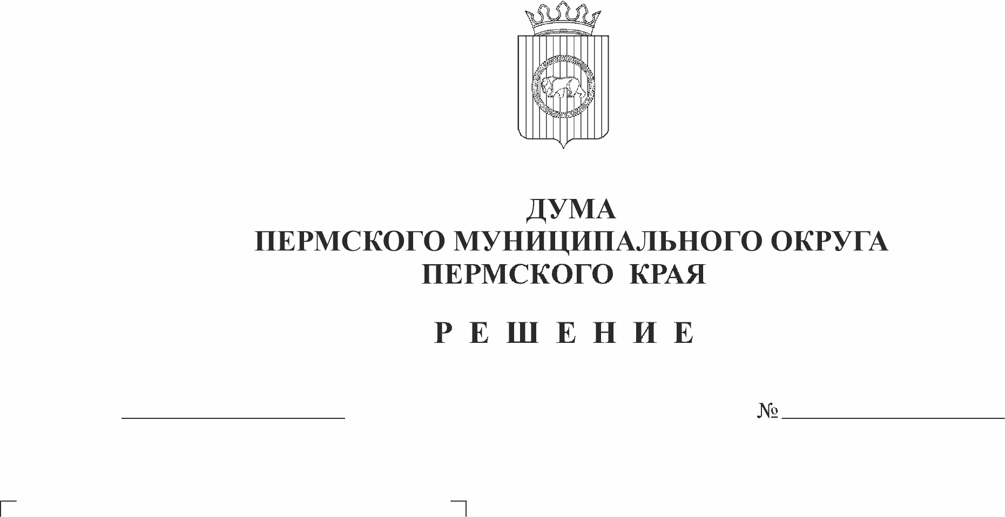
Об утверждении Порядка ведения реестра муниципальных служащих органов местного самоуправления
28.09.2023
227
Пермского муниципального округа Пермского края

В соответствии со статьей 31 Федерального закона от 02 марта 2007 г. № 25-ФЗ «О муниципальной службе в Российской Федерации», статьей 4 Закона Пермского края от 04 мая 2008 г. № 228-ПК «О муниципальной службе в Пермском крае», Положением о муниципальной службе в Пермском муниципальном округе Пермского края, утвержденным решением Думы Пермского муниципального округа Пермского края от 23 марта 2023 г. № 135, пунктом 1 части 2 статьи 25 Устава Пермского муниципального округа Пермского края
Дума Пермского муниципального округа Пермского края РЕШАЕТ:
- Утвердить Порядок ведения реестра муниципальных служащих органов местного самоуправления Пермского муниципального округа Пермского края согласно приложению к настоящему решению.
- Признать утратившими силу решения Земского Собрания Пермского муниципального района:
2.1. от 29 сентября 2011 г. № 196 «Об утверждении Порядка ведения реестра муниципальных служащих органов местного самоуправления Пермского муниципального района»;
2.2. от 27 февраля 2013 г. № 319 «О внесении изменений в решение Земского Собрания от 29.09.2011 № 196 «Об утверждении Порядка ведения реестра муниципальных служащих органов местного самоуправления Пермского муниципального района».
- Опубликовать (обнародовать) настоящее решение в бюллетене муниципального образования «Пермский муниципальный округ» и разместить на официальном сайте Пермского муниципального округа в информационно-телекоммуникационной сети Интернет (www.permraion.ru).
- Настоящее решение вступает в силу со дня его официального опубликования.
- Контроль за исполнением решения возложить на комитет Думы Пермского муниципального округа Пермского края по местному самоуправлению и социальной политике.

Председатель Думы
Пермского муниципального округа Д.В. Гордиенко

Глава муниципального округа -
глава администрации Пермского
муниципального округа В.Ю. Цветов

Приложение
к решению Думы
Пермского муниципального
округа Пермского края
от 28.09.2023 № 227

ПОРЯДОК
ведения реестра муниципальных служащих органов местного самоуправления Пермского муниципального округа Пермского края

I. Общие положения

1.1. Настоящий Порядок ведения реестра муниципальных служащих Пермского муниципального округа Пермского края (далее - Порядок) разработан в соответствии со статьей 31 Федерального закона от 02 марта 2007 г. № 25-ФЗ «О муниципальной службе в Российской Федерации», статьи 4 Закона Пермского края от 04 мая 2008 г. № 228 – ПК «О муниципальной службе в Пермском крае», решением Думы Пермского муниципального округа Пермского края от 23 марта 2023 г. № 135 «Об утверждении Положения о муниципальной службе в Пермском муниципальном округе Пермского края».
1.2. Реестр муниципальных служащих Пермского муниципального округа Пермского края (далее - Реестр) - перечень сведений о муниципальных служащих, замещающих должности муниципальной службы в органах местного самоуправления Пермского муниципального округа Пермского края.
1.3. Целью ведения Реестра является формирование информации о прохождении муниципальными служащими Пермского муниципального округа Пермского края муниципальной службы.
1.4. Сведения, внесенные в Реестр, являются конфиденциальной информацией, относящейся к персональным данным.

II. Содержание и ведение Реестра

2.1. Ведение Реестра осуществляется представителем нанимателя (работодателем) в лице кадровой службы либо должностного лица, на которого возложены функции кадровой службы (далее – кадровая служба), соответствующего органа местного самоуправления Пермского муниципального округа Пермского края, в течение всей трудовой деятельности муниципального служащего на основании сведений, внесенных в личные дела муниципальных служащих с использованием Единой информационной системы управления финансово-хозяйственной деятельностью организаций государственного сектора Пермского края (далее - ЕИС УФХД ПК).
2.2. Основанием для включения муниципального служащего в Реестр является назначение гражданина на должность муниципальной службы Пермского муниципального округа Пермского края.
Включение муниципального служащего в Реестр осуществляется путем внесения в день назначения на должность муниципального служащего соответствующей отметки в Реестр.
2.3. Изменения вносятся в Реестр постоянно на основании изменений, вносимых в личные дела муниципальных служащих.
2.4. Сведения в Реестре систематизируются по следующим основным направлениям:
персональные данные муниципального служащего;
сведения о поступлении на муниципальную службу и ее прохождении;
иные сведения, предусмотренные информационной системой.
2.5. Основаниями для исключения из Реестра муниципального служащего являются:
прекращение действия трудового договора с муниципальным служащим;
смерть (гибель) муниципального служащего;
признание муниципального служащего безвестно отсутствующим или объявление его умершим решением суда, вступившим в законную силу.
Муниципальный служащий, уволенный с муниципальной службы, исключается из Реестра в день увольнения.
В случае смерти (гибели) муниципального служащего либо признания муниципального служащего безвестно отсутствующим или объявления его умершим решением суда, вступившим в законную силу, муниципальный служащий исключается из Реестра в день, следующий за днем смерти (гибели) или днем вступления в законную силу решения суда.
Исключение муниципального служащего из Реестра осуществляется путем внесения соответствующей отметки в Реестр.
2.6. Обработка персональных данных муниципальных служащих, содержащихся в Реестре, их передача и распространение осуществляются в соответствии с требованиями законодательства Российской Федерации в области персональных данных.
2.7. Реестр хранится в ЕИС УФХД ПК, обеспечивающей защиту от несанкционированного доступа и копирования.

III. Контроль за ведением Реестра

3.1. Контроль за ведением Реестра осуществляется представителем нанимателя (руководителем).
3.2. Должностные лица кадровых служб, на которых возложена работа по ведению Реестра, привлекаются в соответствии с действующим законодательством Российской Федерации к дисциплинарной и иной ответственности за разглашение конфиденциальных сведений.

